第三章 图形认识初步
江苏省赣榆县沙河中学 张庆华
【课标要求】
考点 | 课标要求 | 知识与技能目标
考点 | 课标要求 | 了解 | 理解 | 掌握 | 灵活应用
线段 | 线段的定义、中点 | ∨ | ∨
线段 | 线段的比较、度量 |  |  | ∨
线段 | 线段公理 |  |  | ∨ | ∨
直线 | 直线公理，垂线性质 |  | ∨
直线 | 对顶角的性质 |  |  |  | ∨
直线 | 平行线的性质、判定 |  |  | ∨ | ∨
射线 | 射线的定义 | ∨ |  | ∨
射线 | 射线的性质 |  | ∨ | ∨

【知识梳理】
1．点、线、面：通过丰富的实例，进一步认识点、线、面（如交通图上用点表示城市，屏幕上的画面是由点组成的）。
2．角
①通过丰富的实例，进一步认识角。
②会比较角的大小，能估计一个角的大小，会计算角度的和与差，识别度分、秒，会进行简单换算。
③了解角平分线及其性质。

【能力训练】
一、填空题
1、 如图，图中共有线段_____条，若是中点，是中点，
⑴若，，_________；

⑵若，，_________。

2、 不在同一直线上的四点最多能确定 条直线。

3、 2：35时钟面上时针与分针的夹角为______________。

4、 如图，在的内部从引出3条射线，那么图中共有_______个角；如果引出5条射线，有_______个角；如果引出条射线，有_______个角。

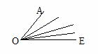

5、 ⑴ ； ⑵。

二、选择题

1、 对于直线，线段，射线，在下列各图中能相交的是（ ）

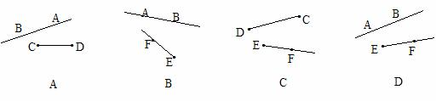
2、如果与互补，与互余，则与的关系是（ ）
、= 、 、 、以上都不对
3、 为直线外一点，为上三点，且，那么下列说法错误的是（ ）
、三条线段中最短 、线段叫做点到直线的距离
、线段是点到的距离 、线段的长度是点到的距离
4、 如图，,,点B、O、D在同一直线上，则的度数为（ ）
、 、 、 、

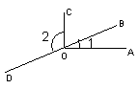

5、 在海上，灯塔位于一艘船的北偏东40度方向，那么这艘船位于这个灯塔的（ ）
、南偏西50度方向 、南偏西40度方向
、北偏东50度方向 、北偏东40度方向
三、作图并分析

1、⑴在图上过点画出直线、直线的垂线；

⑵在图上过点画出直线的垂线，过点画出直线的垂线。

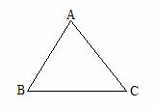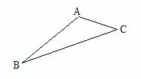
2、如图，⑴过点画直线∥；
⑵连结；
⑶过画的垂线，垂足为；
⑷过点画的垂线，垂足为；
⑸量出到的距离≈______（厘米）（精确到厘米）
量出到的距离≈______（厘米）（精确到厘米）
⑹由⑸知到的距离______到的距离（填“<”或“=”或“>”）
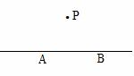

四、解答题
1、 如图,AD=DB, E是BC的中点,BE=AC=2cm,线段DE的长,求线段DE的长.

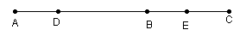
2、 如图，运动会上一名服务的同学要往返于百米起跑点A、终点记时处B（A、B位于东西方向）及检录处C，他在A处看C点位于北偏东60°方向上，在B处看C点位于西北方向（即北偏西45°）上。
（1）确定检录处C的位置；

（2）现限定只用刻度尺作为工具，如果想知道这位同学在检录处C与百米起跑点A之间往返一次要走多少米（不考虑其他因素），你有什么办法？（要求：只写出一种办法，不需具体计算）

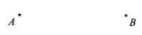
解：

参考答案：

一、填空题：
1．10、4、1； 2．6； 3．132．5°； 4．10、21、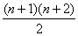； 5．23．5、44、52

二、选择题1-5：BCDCB

三、作图题（略）

四、解答题：1．DE=6；2．略

